

**КУРСОВОЙ ПРОЕКТ**

**по дисциплине: МДК 01.01 Разработка программных модулей**

**Тема: Разработка программного модуля**

**информационной системы «Выставка собак»**

**Специальность 09.02.07 «Информационные системы и программирование»**

|  |  |  |
| --- | --- | --- |
| **Выполнил студентка группы 311ИС-23** | **___________________** | **А.Д. Ермакова** |
| **Руководитель** | **___________________** | **Н.И. Кручинкина** |

**Москва 2024**



**УТВЕРЖДАЮ**

**Зам. директора КМПО**

**_________________С.Ф. Гасанов**

**«_____» _______________ 2024 г.**

**ЗАДАНИЕ НА КУРСОВОЙ ПРОЕКТ**

**по дисциплине: МДК 01.01 Разработка программных модулей**

**Специальность 09.02.07 «Информационные системы и программирование»**

**Студентка группы 311ИС-23 Алиса Ермакова**

**ТЕМА: Разработка программного модуля информационной**

**системы «Выставка собак»**

Дата выдачи задания «_____» _________ 2024 г.

Срок сдачи проекта «_____» __________ 2024 г.

**Москва 2024**

**Перечень вопросов, подлежащих разработке:**

ВВЕДЕНИЕ

1. Описание предметной области
   1. Введение в предметную область
   2. Анализ готовых решений
2. ПРОЕКТИРОВАНИЕ СИСТЕМЫ
   1. Общее назначение программы
   2. Требования к функциям, выполняемым системой
   3. План тестирования
3. РЕАЛИЗАЦИЯ ПРОЕКТНОЙ СИСТЕМЫ
   1. Описание среды разработки
      1. Выбор и описание программных инструментов
      2. Обоснование выбора инструментария по разработке
   2. Разработка программного модуля
      1. Реализация пользовательского интерфейса программы
      2. Описание кодом функциональных узлов модуля
      3. Результат работы и тестирования

ЗАКЛЮЧЕНИЕ

**Исходные данные:** 27.02.2006 №152-ФЗ, 27.02.2006 №149-ФЗ, 26.07.2017 №187-ФЗ, ГОСТ Р ИСО/МЭК 12207, ГОСТ 19.005–85, ГОСТ 19.105–78

**Перечень разрабатываемых материалов для визуализации:** ER-диаграмма базы данных, диаграмма прецедентов, архитектура программного модуля, экранные формы интерфейса, результаты тестирования.

Задание выдал:

Руководитель курсового проекта Л.А. Хамрилова

Задание принял к исполнению А.А. Копченова

*Рассмотрено*

на заседании предметно-цикловой комиссии

информационных технологий и системного

администрирования

Протокол № ___от «__» _________ 2024 г.

Председатель ПЦК _____________

**Оглавление**

ВВЕДЕНИЕ 3

**1.** **АНАЛИЗ ПРЕДМЕТНОЙ ОБЛАСТИ** 5

1.1 Информация о предметной области 5

1.2 Обзор и анализ существующих программных решений 7

**2. ПРОЕКТИРОВАНИЕ И РАЗРАБОТКА ПРОГРАММЫ** 9

2.1 Назначение программы 9

2.2. Описание функций, построение модели программного модуля, ER-диаграммы, применение в жизни, создание таблиц 9

**3.** **ПРАКТИЧСКАЯ РЕАЛИЗАЦИЯ ПРОЕКТА** 15

3.1. Среда разработки и ее описание 15

3.2 Выбор инструментов для разработки, обоснование выбора 16

3.3. Пользовательский интерфейс 16

3.4 Тестирование 26

# ВВЕДЕНИЕ

Данная курсовая работа посвящается разработке программного модуля системы «Выставка собак». В современном мире интерес к выставкам питомцев, в особенности собак, растет с каждым годом. Эти мероприятия привлекают внимание владельцев, заводчиков, кинологов и ветеринаров. В связи с этим возникает необходимость в разработке эффективного программного модуля, который бы помогал в организации и проведении успешных выставок собак, облегчал бы взаимодействие между участниками и организаторами, а также обеспечивал бы удобный доступ к информации об участниках, собаках и их титулах.

Актуальность темы курсового проекта о разработке программного модуля «Выставка собак» обусловлена несколькими важными факторами. Во-первых, недостаток программных решений для автоматизации процессов, связанных с организацией выставок, приводит к трудностям в планировании и проведении мероприятия. Во-вторых, люди нуждаются в создании удобных приложений, которые бы позволяли участникам легко регистрироваться, получать актуальную информацию о выставках и датах их проведения. Важно учитывать растущий интерес к собаководству как к хобби и профессии, что делает необходимым создание удобного инструмента для работы с данными о собаках.

Целью данного проекта является разработка программного модуля, который будет включать функционал для регистрации участников, управления данными о собаках, а также предоставления информации о предстоящих выставках. Этот модуль должен облегчить процессы организации выставок и повысить их доступность для широкой аудитории.

Для достижения поставленной цели необходимо решить следующие задачи:

1. Проанализировать существующие решения для организации выставок собак.
2. Выявить основные требования пользователей к функционалу разрабатываемого приложения.
3. Разработать архитектуру программного модуля.
4. Реализовать ключевые функции модуля, включая регистрацию участников и управление данными о собаках.
5. Провести тестирование разработанного модуля.

Объектом исследования является процесс организации выставок собак, а предметом – анализ данных собак на выставке.

Круг рассматриваемых проблем включает в себя вопросы управления данными о собаках и упрощения доступа к информации о мероприятия, необходимость отчетности о проведении мероприятий и учет данных о собаках и их владельцах.

Разработка программного модуля «Выставка собак» поможет усовершенствовать организацию выставок, упрощая работу как организаторам, так и участникам.

1. **АНАЛИЗ ПРЕДМЕТНОЙ ОБЛАСТИ**
   1. Информация о предметной области

Одними из самых популярных событий животноводства являются выставки самых разных животных. Такие мероприятия позволяют заводчикам и простым хозяевам показать своих питомцев и их таланты другим людям, обменяться мнениями о выступлениях и поделиться каким-либо опытом с другими участниками. Это также позволяет владельцам получить звания для их питомцев, в зависимости занятых ими мест в соревновательных выступлениях.

Цели выставки:

* Конкуренция: Соревновательный интерес участников за получение их собаками титулов и наград.
* Популяризация пород: Подобные выставки помогают заводчикам популяризовать ту или иную породу собак для дальнейшего разведения и продажи
* Общение: Участники могут общаться и обмениваться опытом между собой
* Продажа: Заводчики могут продавать животных, производители кормов/игрушек могут также принять участие в выставках для популяризации и продажи товаров их фирмы.
* Обучение: Выставки также иногда включают в себя мастер-классы и семинары для владельцев.

Титулы, которые можно получить на выставках:

* Best in Show (BIS): Главный титул выставки, который присуждается лучшей собаке среди всех участников.
* Reserve Best in Show (RBIS): Второе место после BIS
* Best of Breed (BOB): Титул для лучшей собаки в своей породе.
* Best Puppy: Титул для лучшего щенка на выставке.
* Best Junior: Приз для лучшей юниорской собаки

Виды выставок:

* Выставки сельскохозяйственных животных: Агропромышленные выставки: Включают оценку крупного рогатого скота, овец, коз и других сельскохозяйственных животных.
* Выставки экзотических животных: Выставки, посвященные экзотическим видам животных, таким как экзотические птицы и рептилии
* Выставки домашних животных: Такие выставки посвящены кошкам, некоторым видам птиц, рептилий и грызунов.

Организация выставки:

1. Регистрация: Владельцы и заводчики регистрируют своих питомцев, предоставляя документы и информацию об их происхождении и породе
2. Дополнительные мероприятия: Выставки животных часто сопровождаются конкурсами, семинарами, художественными выступлениями, продажей кормов и игрушек для питомцев
3. Классификация и награждение: Собак разделяют на группы по характеристикам и судьи осуществляют оценку каждой из них, после чего происходит награждение призеров
   1. Обзор и анализ существующих программных решений

Выставки собак являются специализированными мероприятиями, на которых владельцы и заводчики представляют своих питомцев для оценки судьями в соответствии с установленными стандартами. Эти мероприятия могут проводиться как на местном, так и на международном уровнях и выполняют несколько функций: оценку качества собак, популяризацию определенных пород, а также предоставление зрителям образовательных и развлекательных возможностей.

Существуют системы, позволяющие создать информационное поле для выставок, позволяя людям иметь свободный доступ к данным о собаках, судьях, владельцах, заводчиках и т.д. Это сильно облегчает регистрацию и обновление данных об участниках. Примеры готовых решений:

1. The Kennel Club (UK)

Это ведущая организация по собаководству в Великобритании, основанная в 1873 году. Она была создана с целью стандартизации пород собак и улучшения их разведения.

Основные функции:

1. Регистрация собак: The Kennel Club ведет реестр породистых собак в Великобритании. Владельцы могут зарегистрировать своих собак, что позволяет отслеживать родословные и гарантировать чистоту породы.

2. Стандарты пород: Организация разрабатывает и публикует стандарты для различных пород собак, которые описывают их физические характеристики, темперамент и поведение.

3. Выставки: The Kennel Club проводит множество выставок собак, самой известной из которых является Crufts — крупнейшая выставка собак в мире, проходящая ежегодно в Бирмингеме. Crufts привлекает участников и зрителей со всего мира и является важным событием в мире собаководства.

1. Canadian Kennel Club (CKC)

Это ведущая организация по собаководству в Канаде, основанная в 1888 году. CKC играет важную роль в развитии и поддержке породистых собак:

1. Регистрация собак: CKC ведет реестр породистых собак в Канаде. Владельцы могут зарегистрировать своих собак, что позволяет отслеживать родословные и гарантировать чистоту породы.

2. Стандарты пород: Организация разрабатывает и публикует стандарты для различных пород собак, описывающие их физические характеристики, темперамент и поведение. Эти стандарты служат основой для оценки собак на выставках.

Смотря и анализируя вышеперечисленные примеры, моя разрабатываемая программа будет содержать следующие функции системы учета данных о собаках на выставках:

1. Регистрация собак
2. Возможность просмотра результатов соревнований и присваивание наград собакам
3. Возможность просматривания заявленных на соревнования анкет

**2. ПРОЕКТИРОВАНИЕ И РАЗРАБОТКА ПРОГРАММЫ**

* 1. Назначение программы

Данная программа создана для упрощения проведения выставок, ускорения процесса регистрации, обеспечения учета и анализа данных о собаках, а также их участия в соревнованиях.

## 2.2. Описание функций, построение модели программного модуля, ER-диаграммы, применение в жизни, создание таблиц

Анализ предметной области показал, какой функционал требуется в программе:

1. Интуитивно понятный интерфейс
2. Редактирование БД, т.е. изменение/добавление/удаление записей
3. Регистрация и авторизация пользователей
4. Хранение данных о собаках и их званиях
5. Данные о месте и времени проведения выставки
6. Хранение данных о других пользователях
7. Регистрация выставок
8. Регистрация собак и изменение их данных в БД
9. Хранение данных о результатах выставок
10. Изменение данных о результатах выставок
11. Добавление других администраторов

Перед проектированием требуется изучить выбранную мной среду разработки, спроектировать интерфейс, построить ER-диаграмму, диаграмму классов и диаграмму вариантов использования.

Основными объектами являются пользователи, собаки, выставки и участие

Подробнее о сущностях и их атрибутах рассмотрим далее:

Сущность «Пользователь» (таблица 1) состоит из 6 атрибутов. В ней находится номер телефона пользователя, пароль, фамилия, имя и значение администратора (т.е. разделение на пользователя или администратора).

Таблица 1 – Атрибуты сущности «Пользователь»

|  |  |  |
| --- | --- | --- |
| Атрибут | Описание | Тип |
| OwnerID | ID пользователя | INTEGER PRIMARY KEY |
| FirstName | Имя | TEXT |
| LastName | Фамилия | TEXT |
| Phone | Номер телефона пользователя | INT |
| Password | Пароль от аккаунта | TEXT |
| Admin | Атрибут, определяющий пользователя как администратора | INT |

Сущность «Собаки» (таблица 2) состоит из 5 атрибутов. Таблица состоит из ID собаки, клички, породы и ID пользователя, который ее зарегистрировал. Это создает связь между таблицами «Пользователь» и «Собаки».

Таблица 2 – Атрибуты сущности «Собаки»

|  |  |  |
| --- | --- | --- |
| Атрибут | Описание | Тип |
| DogID | Уникальный ID собаки | INT PRIMARY KEY |
| Name | Кличка | TEXT |
| Breed | Порода | TEXT |
| Age | Возраст | INT |
| OwnerID | Внешний ключ для связи с таблицей «Пользователи» | INT |

Сущность «Выставки» (таблица 3) состоит из 4 атрибутов. В ней находятся ID выставки, название, дата проведения и локация.

Таблица 3 – Атрибуты сущности «Выставки»

|  |  |  |
| --- | --- | --- |
| Атрибут | Описание | Тип |
| ExhibitionID | Уникальный ID выставки | INTEGER PRIMARY KEY |
| Name | Название выставки | TEXT |
| Date | Дата проведения | DATE |
| Location | Место проведения | TEXT |

Сущность «Участие» (таблица 4) состоит из 4 атрибутов. Сущность включает в себя уникальный ID, ID собаки, которое создает связь с таблицей «Собаки», ID выставки, которое создает связь с таблицей «Выставки» и атрибут результат, в котором можно выбрать полученное звание.

Таблица 4 – Атрибуты сущности «Участие»

|  |  |  |
| --- | --- | --- |
| Атрибут | Описание | Тип |
| ParticipationID | Уникальный ID участия | INTEGER PRIMARY KEY |
| DogID | ID собаки, принявшей участие в выставке (зарегистрирована пользователем) | INT |
| ExhibitionID | ID выставки, результаты которой должны быть подведены | INT |
| Result | Результат выставки – это звание, которое получила собака в ходе выступления | TEXT |

Установление связей между таблицами:

* Пользователь и собака:

Один владелец может иметь несколько собак, но каждая собака принадлежит только одному владельцу.

Связь: 1 ко многим (1:М).

* Собаки и участие:

Одна собака может участвовать в нескольких выставках, но каждое участие связано только с одной собакой.

Связь: 1 ко многим (1:М).

* Выставки и участие:

Одна выставка может иметь несколько участников, но каждое участие связано только с одной выставкой.

Связь: 1 ко многим (1:М).

* Участие:

Таблица «Участие» является связующей таблицей для связи многие ко многим между «Собаки» и «Выставки».

Каждая запись в «Участии» связывает конкретную собаку с конкретной выставкой.

На основе этих выведенных связей составим ER-диаграмму базы данных:

Рисунок 1 – ER-диаграмма базы данных «Выставка собак»

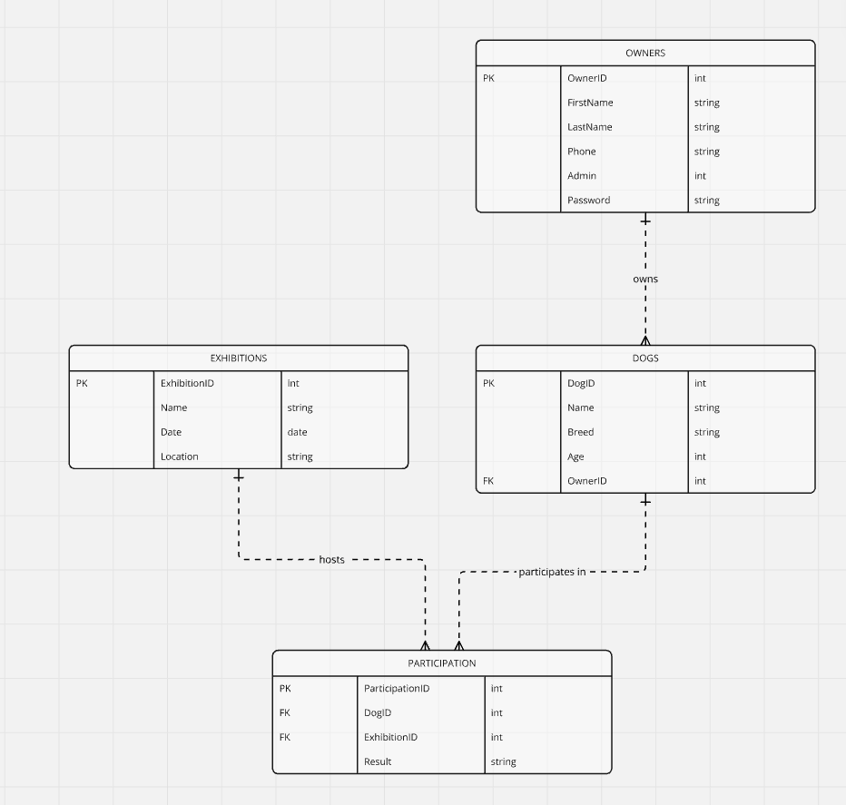

Теперь составим диаграмму вариантов использования. Подобная диаграмма визуально показывает требования к системе. Она показывает, что объединяет обычного пользователя и администратора, а также показывает функции, в которых они нуждаются при использовании этого приложения.

Пользователь, например, может зарегистрироваться в системе, зарегистрировать своих собак, зарегистрировать их на разные выставки, просмотреть информацию о выставках, просмотр их результатов.

Администратор имеет более широкий функционал – регистрацию в системе, регистрацию собак, изменение данных о собаках, регистрацию собак на выставки, просмотр информации о выставках, изменение этой информации, изменение результатов выставок, создание выставок, просмотр всех пользователей и добавление новых администраторов.

Рисунок 2. Варианты использования

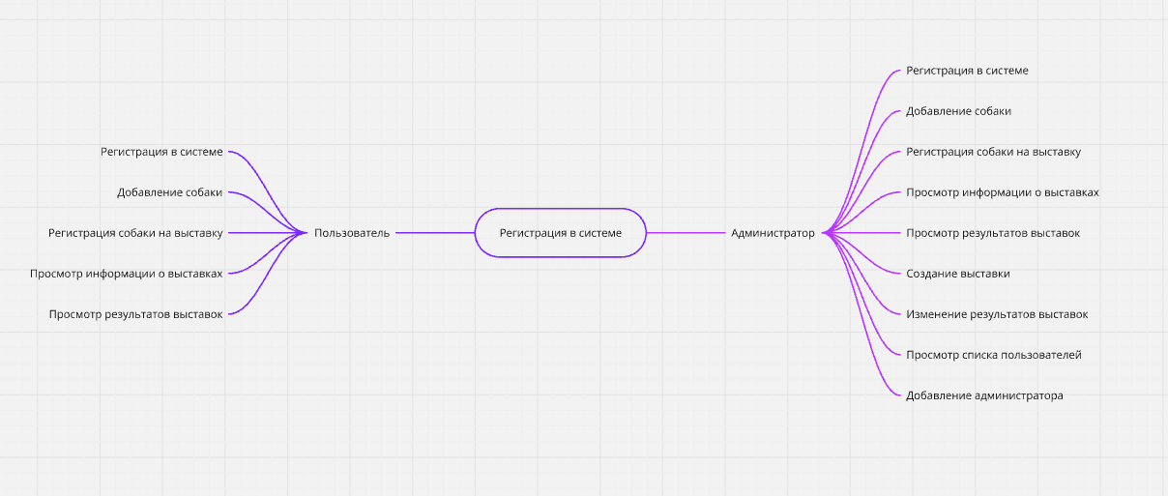

После анализа и создания диаграмм можно приступать к выбору среды разработки, разработке кода и его тестированию.

1. **ПРАКТИЧСКАЯ РЕАЛИЗАЦИЯ ПРОЕКТА**

## 3.1. Среда разработки и ее описание

Для разработки приложения для выставок собак, были выбраны следующие инструменты:

1. Язык программирования – Python является универсальным языком, подходящим для разработки как десктопных приложений, так и веб-приложений.
2. Библиотека – Tkinter, стандартная библиотека Python для создания графических интерфейсов. Она предоставляет набор виджетов (кнопки, текстовые поля, метки и т.д.) для создания пользовательского интерфейса.
3. База данных – SQLite3, это встроенная в Python библиотека для работы с базами данных. Она позволяет создавать, изменять и запрашивать данные в локальной базе данных.
4. Среда разработки – VS code, Описание: VS Code — это легковесный редактор кода, который можно настроить для работы с Python с помощью расширений. Легкость в использовании расширений (для работы с SQLite и Tkinter).

Данные инструменты позволят создать эффективное многофункциональное приложение, сохраняя простоту использования.

3.2 Выбор инструментов для разработки, обоснование выбора

1. Универсальность: Python — это универсальный язык программирования, который подходит для разработки как десктопных приложений, так и веб-приложений, а также для работы с базами данных. Простота синтаксиса: Python имеет простой и понятный синтаксис, что делает его идеальным выбором для быстрой разработки и прототипирования. Многофункциональность: Python предоставляет широкий набор библиотек и модулей для решения практически любых задач.

2. Tkinter — это стандартная библиотека Python для создания графических интерфейсов. Она встроена в Python, поэтому не требует дополнительной установки. Tkinter предоставляет простой и интуитивно понятный API для создания окон, кнопок, текстовых полей и других элементов интерфейса.

Легкость в изучении: Tkinter идеально подходит для начинающих разработчиков, так как его синтаксис прост и понятен.

3. SQLite — это встроенная в Python библиотека, которая позволяет создавать и управлять базой данных без необходимости установки дополнительного сервера. SQLite предоставляет простой API для выполнения SQL-запросов, что делает его идеальным выбором для небольших проектов.

4. VS Code — это универсальный редактор, который можно настроить для работы с Python и SQLite. Этот редактор простой, его можно быстро освоить. В нем есть множество расширений, с которыми можно работать.

* 1. Пользовательский интерфейс

Пользователям очень важно иметь удобный и понятный интерфейс, поэтому во время разработки приложения для проведения выставок собак был разработан интуитивно понятный пользовательский интерфейс. Его реализация включила в себя появление окон, размещение кнопок, выполнение опредленного функционала и отображение искомой пользователем информации.

Первым делом пользователь видит окно авторизации (рисунок 3), где он может зарегистрироваться, либо, при наличии уже созданного аккаунта, войти в систему. Авторизация в моем приложении осуществлена через номер телефона и пароль.

Рисунок 3 – Окно авторизации

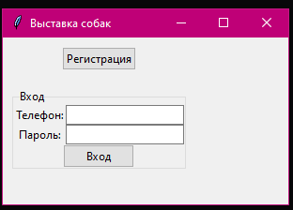

Если пользователь еще не зарегистрирован, то он может нажать кнопку «Регистрация» (рисунок 6) и ввести запрошенные данные.

Рисунок 6 – Окно регистрации

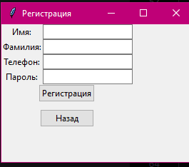

После введения этих данных пользователь может войти в систему. После этого откроется интерфейс обычного пользователя (рисунок 7).

Рисунок 7 – Интерфейс пользователя

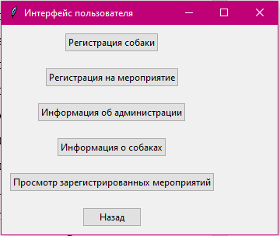

Рассматривая функционал пользователя, мы видим, что у него есть разные возможности – от регистрации собак (рисунок 8) до просмотра какой-либо информации. При регистрации собаки тоже нужно ввести определенные данные, и она будет занесена в базу данных для последующих регистраций на выставки. Ей также будет автоматически присвоен ID пользователя (рисунок 9) в атрибут OwnerID. Этот атрибут заполнять пользователю не нужно (рисунок 10).

Рисунок 8 – Регистрация собаки

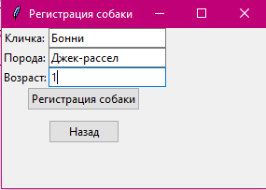

Рисунок 9 – ID пользователя в базе данных



Рисунок 10 – Присвоенный собаке ID пользователя в графу ID владельца

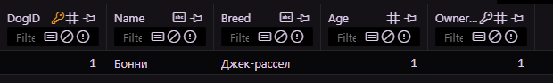

Еще одна функция пользователя – это регистрация на мероприятие.

Перед тем, как пользователь зарегистрируется, администратор должен создать мероприятие. (рисунок 11)

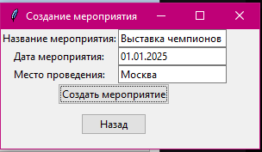

Рисунок 11 – Создание администратором мероприятия.

Теперь пользователь может выбрать любое мероприятие и одну из собак, зарегистрированную с его ID (рисунок 12)

Рисунок 12 – Регистрация собаки на мероприятие.

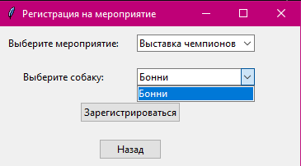

Пользователь может посмотреть на какие мероприятия каких собак он зарегистрировал с помощью кнопки «Просмотр зарегистрированных мероприятий» (рисунок 13)

Рисунок 13 – Просмотр пользователем мероприятий, на которые он зарегистрировал свою собаку.

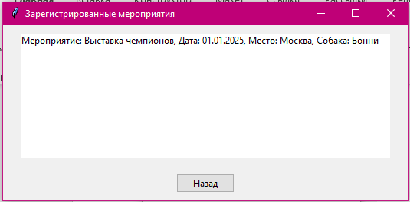

Можно также просмотреть состав администрации (рисунок 14) и зарегистрированных собак (рисунок 15).

Рисунок 14 – Просмотр состава администрации

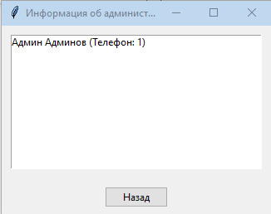

Рисунок 15 – Просмотр зарегистрированных собак (в целом)

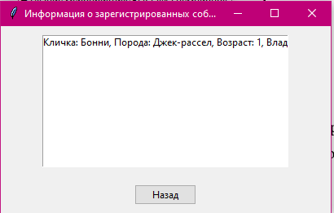

Теперь рассмотрим функционал администратора. Авторизация администратора происходит также через вход, как и авторизация пользователя (рисунок 3).

Интерфейс администратора (рисунок 16) после авторизации выглядит иначе и имеет больше функций чем пользователь.

Рисунок 16 – Интерфейс администратора.

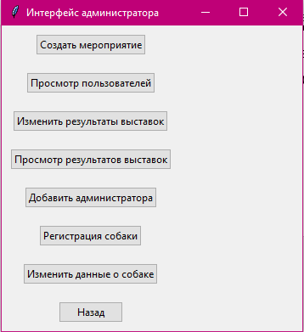

Мы уже рассмотрели функцию создание мероприятия (рисунок 11), регистрация собаки у администратора такая же, как и у пользователя (рисунок 8). Рассмотрим функцию «Изменить данные о собаке». В ней администратор может изменять кличку, возраст, породу, ID владельца любой собаки. (рисунок 17)

Рисунок 17 – Изменение данных о собаке.

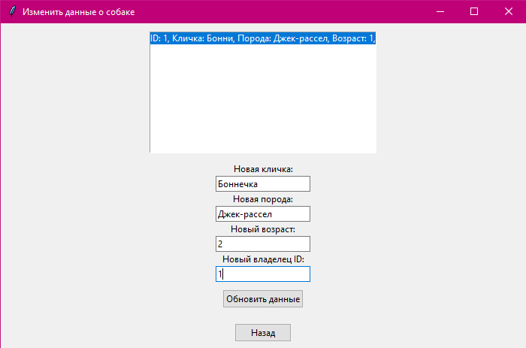

На рисунке 18 видно, что данные о собаке в базе данных изменились.

Рисунок 18 – Изменение данных о собаке.

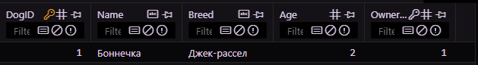

Функция просмотра пользователей позволяет администратору просмотреть всех пользователей в системе (рисунок 19).

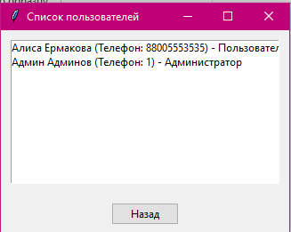

Рассмотрим функцию «Изменение результатов выставок». Она позволяет присвоить собаке то или иное звание после ее выступления (рисунок 20) 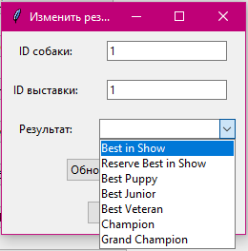

Рисунок 21 – Изменение результатов выставки

После этого изменения используя функцию «Просмотреть результаты выставок» можно увидеть изменения (рисунок 21)

Рисунок 21 – Просмотр результатов выставки.

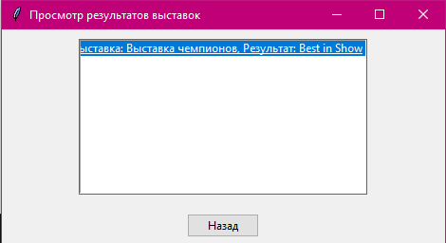

Последняя важная функция администратора – это добавление других администраторов. Уже существующий администратор может ввести номер телефона другого пользователя, и он сможет заходить в интерфейс администратора. (рисунок 22)

Рисунок 22 – Добавление администратора

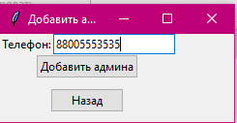

Теперь в базе данных видно, что пользователь, у которого прав не было, теперь помечается как администратор. (рисунок 23)

Рисунок 23 – Показатель администратора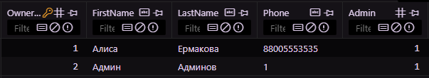

Теперь посмотрим описание функционала программы кодом. Рассмотрим основные функции.

Добавляем нового пользователя в таблицу Owners. Проверяет, существует ли пользователь с таким же номером телефона. (рисунок 24)

Рисунок 24 – Регистрация пользователя

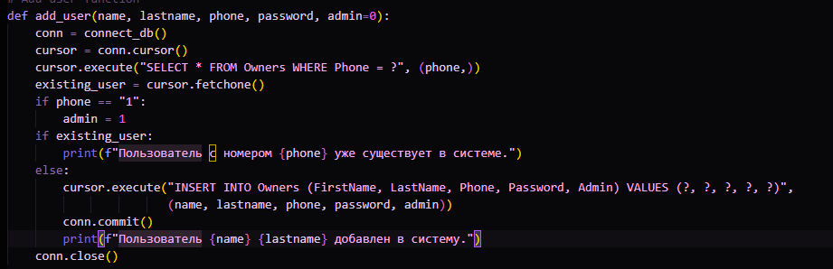

Регистрирует новую собаку в таблице Dogs. Принимает имя, породу, возраст и ID владельца. Возвращает ID зарегистрированной собаки. (рисунок 25)

Рисунок 25 – Регистрация собак

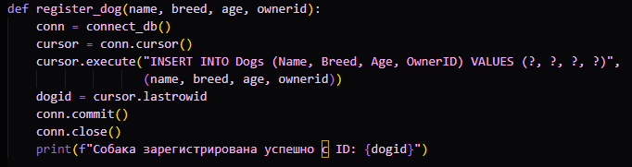

Проверяем, существует ли пользователь с указанным номером телефона и паролем. Если пользователь найден, возвращает его данные. (рисунок 26)

Рисунок 26 – Вход пользователя/администратора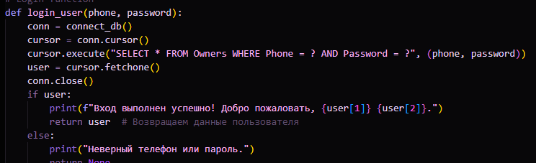

Создание окна администратора и нескольких кнопок (рисунок 27)

Рисунок 27 – Регистрация собаки на мероприятие

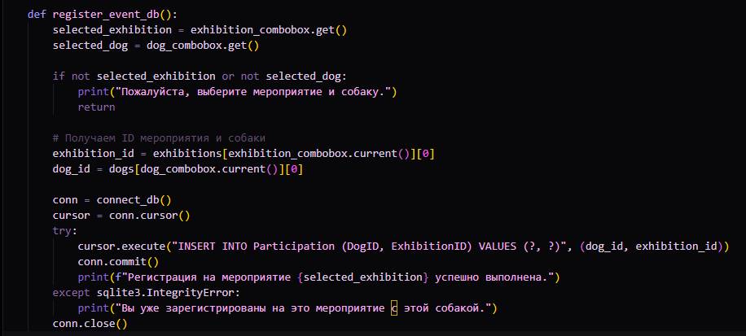

Рисунок 28 – Обновление результатов выставки

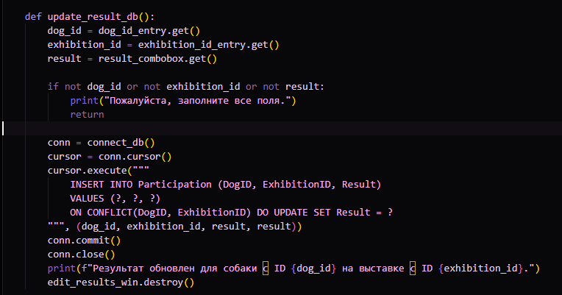

Рисунок 29 – Добавление администратора

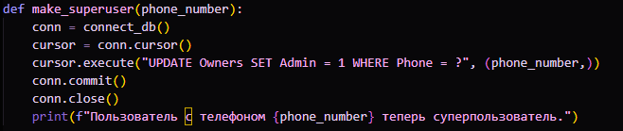

На этом этапе мы рассмотрели основные функции, которые выполняет приложение, описанные кодом. После написания программы можно приступать к тестированию.

* 1. Тестирование

Полный план тестирования будет представлен в приложении 2.

Один из тестов – введение неправильного пароля от одного из уже существующих аккаунтов. Приложение выдает ошибку (рисунок 30).

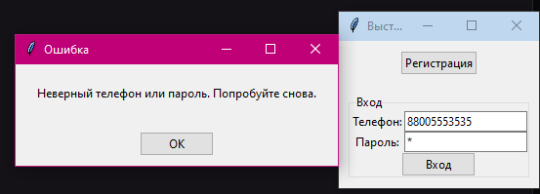

Следующий тест – попытка не заполнять все поля при регистрации. (Рис. 31)

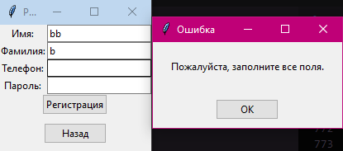

Регистрация на одно мероприятие с той же собакой дважды (Рисунок 32)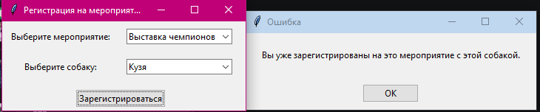

При вводе неправильного ID собаки или выставки, программа также будет выдавать ошибку (Рисунок 33)

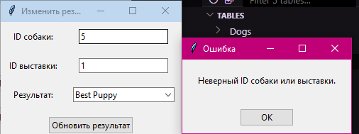

При попытке регистрации на тот же номер будет возникать ошибка (Рис. 34)

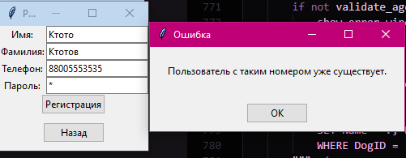

Тестирование ввода неправильного формата даты (Рисунок 35)

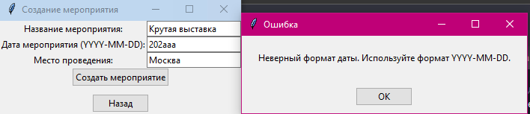

Попытка ввода неправильного формата возраста (Рисунок 36)

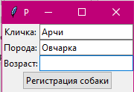

Программа не позволяет вводить другие значения в графу возраста.

Подводя итоги тестирования, можно сказать, что благодаря плану тестирования можно выявить недоработки в программе и избавиться от большинства багов. Также дать пользователю понять, почему та или иная функция не работает в окнах ошибок.

**Заключение**

В рамках данной курсовой работы была разработана информационная система для управления выставками собак. Основной целью проекта было создание удобного и функционального инструмента для регистрации участников, собак, мероприятий, а также для управления результатами выставок. Система была реализована с использованием языка программирования Python, библиотеки Tkinter для создания графического интерфейса пользователя и базы данных SQLite для хранения информации.

Разработанная информационная система для управления выставками собак успешно решает поставленные задачи. Она предоставляет удобный интерфейс для работы с данными, обеспечивает хранение и обработку информации о выставках, собаках и участниках. Система обладает высокой степенью надежности и удобства использования, что делает её пригодной для практического применения.

В будущем возможно расширение функциональности системы, например, добавление возможности экспорта данных в различные форматы, интеграция с внешними сервисами или добавление дополнительных функций для администраторов. Также можно улучшить интерфейс, добавив поддержку многопользовательского режима и расширив возможности для аналитики данных.

Таким образом, данная курсовая работа достигла поставленных целей и может быть использована как основа для разработки более сложных и функциональных систем управления выставками собак.